**INSTITUTO DE ESTUDIOS SUPERIORES DEL PACIFICO SUR A.C**

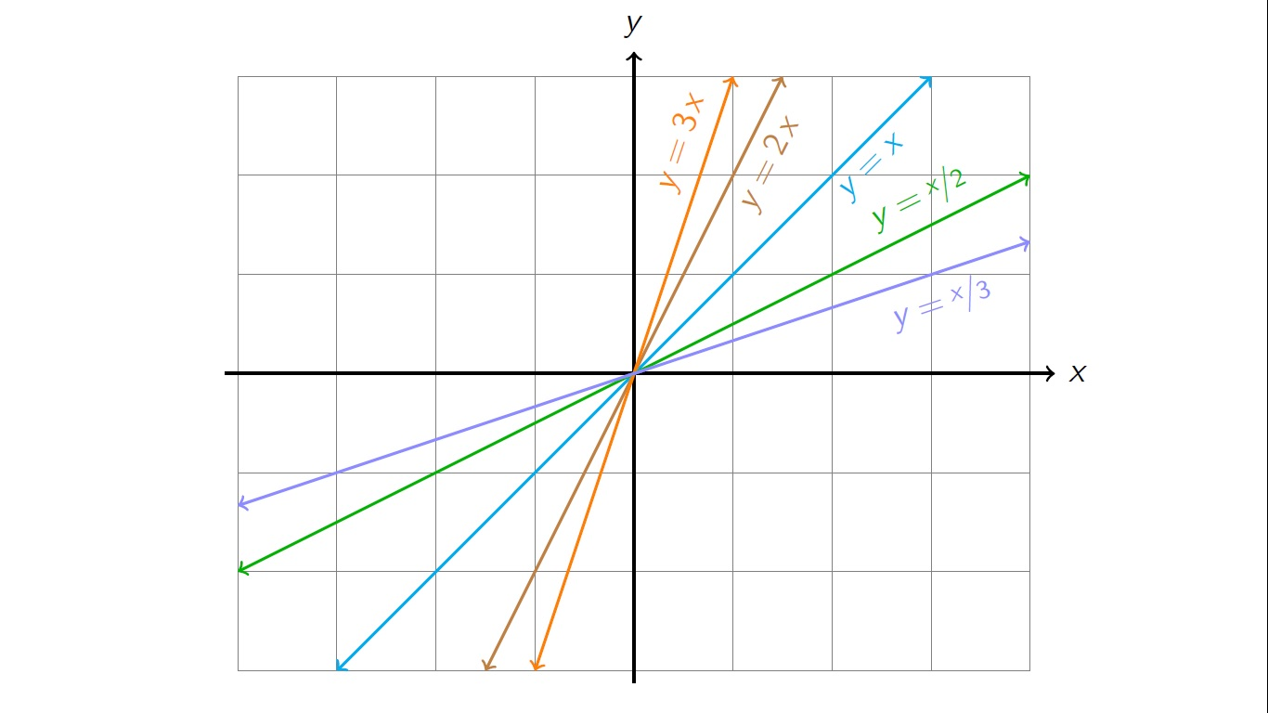

MATERIA: Graficación.

Licenciatura: Ingeniería En Sistemas Computacionales.

Nombre del alumno: García Ramirez, Oscar Yosimar.

Nombre del profesor: Ing. Pedro Moisés Viruel Camacho.

Nombre del Trabajo: Instalación de Code blocks Y Glu.

GRUPO: ÚNICO FECHA: 22/07/2020

ÍNDICE:

|  |  |
| --- | --- |
| **INTRODUCCION…………………………………………………………….** | **3** |
| **OBJECTIVOS………………………………………………………………….** | **4** |
| **INSTALACION DE CODE BLOCKS Y GLUT……………………………** | **5** |
| **DESARROLLO……………………………………………………...................** | **10** |
| **CONCLUSIONES…………………………………………………………...…** | **11** |

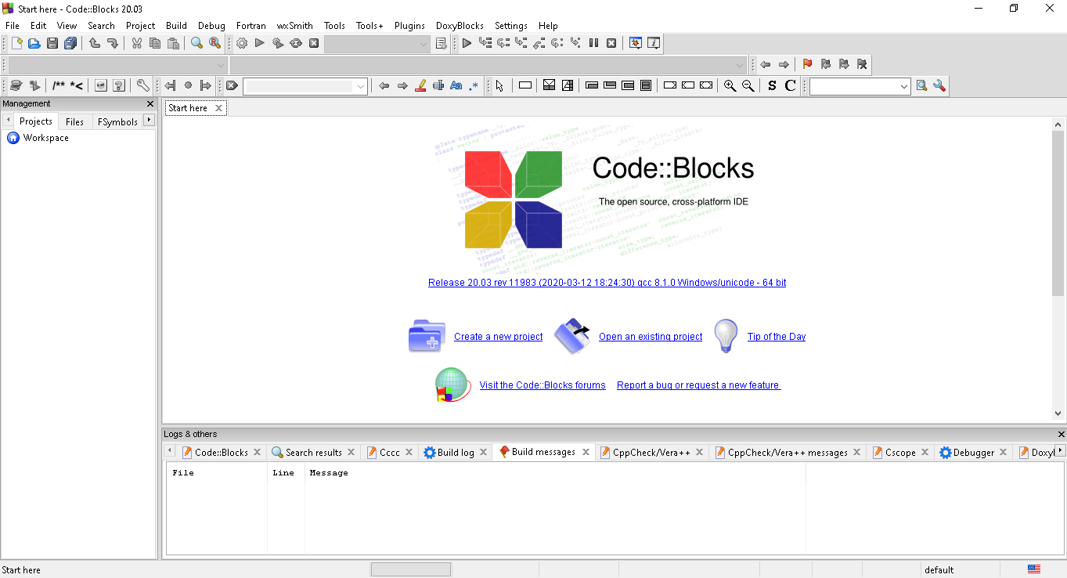

**INTRODUCCION:**

En mi reporte consiste en conocer para que sirve el programa code blocks y glu y asi poderlo instalarlo de forma correcta se va ultilizar para poder hacer una graficacion.

Y como tambien se analizo que el programa code blocks y el glu son diferente ya que primero se tiene que instalar el programa code blocks y despues configurar el glu copiando los archivos en el disco duro donde se quedo instalado el programa code blocks y pegar el archivo del glu porque sin eso el programa para poder usar glu te va a mandar error y tenemos que hacer eso para poderlo instalarlo de forma correctamente.

**OBJECTIVOS:**

**Primer objetivo:**

Al hacer esta investigación cumplí mi objetivo en poder instalar de forma correcta el programa code blocks mas el glu para que su funcionamiento quede correctamente para poderlo usarlo.

**Segundo Objetivo:**

Mi segundo objetivo es dar a conocer a mis compañeros en como instalarlo paso a paso para que puedan poderlo configurar de forma exitosa y así poderlo usar y ponerlo en práctica.

**Tercer Objetivo:**

Gracias a esta investigación mi tercer objetivo es poner en práctica el programa de code blocks y que nos conviene para poder graficar profesionalmente ya que es una herramienta que nos facilita al poder graficar.

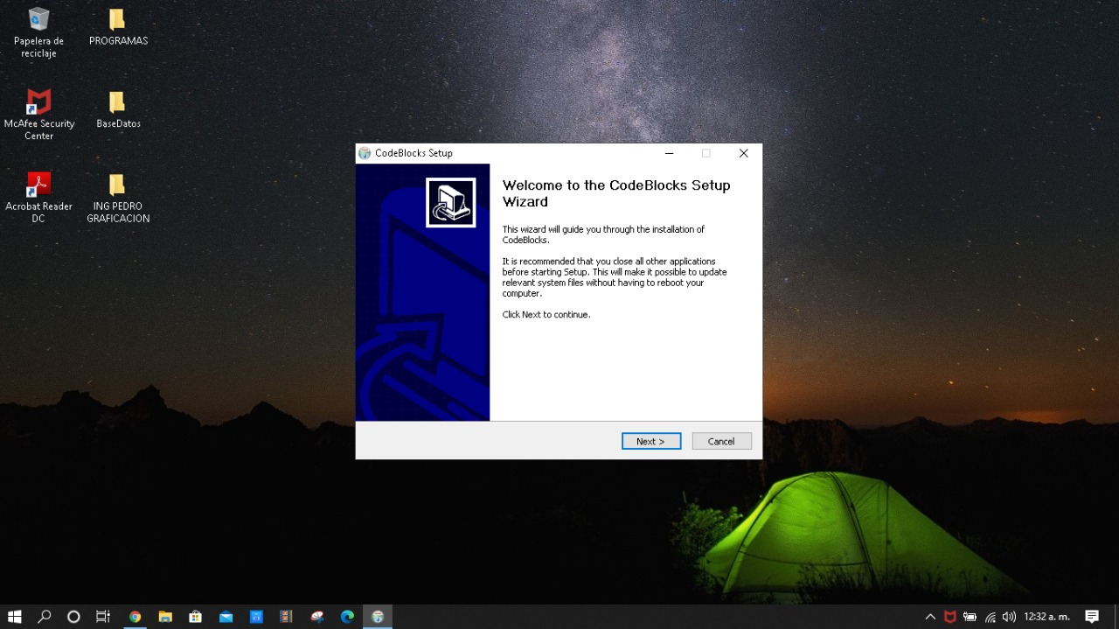**INSTALACION DE CODE BLOCKS Y GLU.**

1.- Primero es descargar el programa en la pagina web y despues de descargarlo le damos click ya que este abierto el programa lo vamos a instalar y nos aperecera como en la imagen de arriba y le damos en la opcion de next y despues nos va aparecer lo siguiente como en la siguiente imagen de abajo.

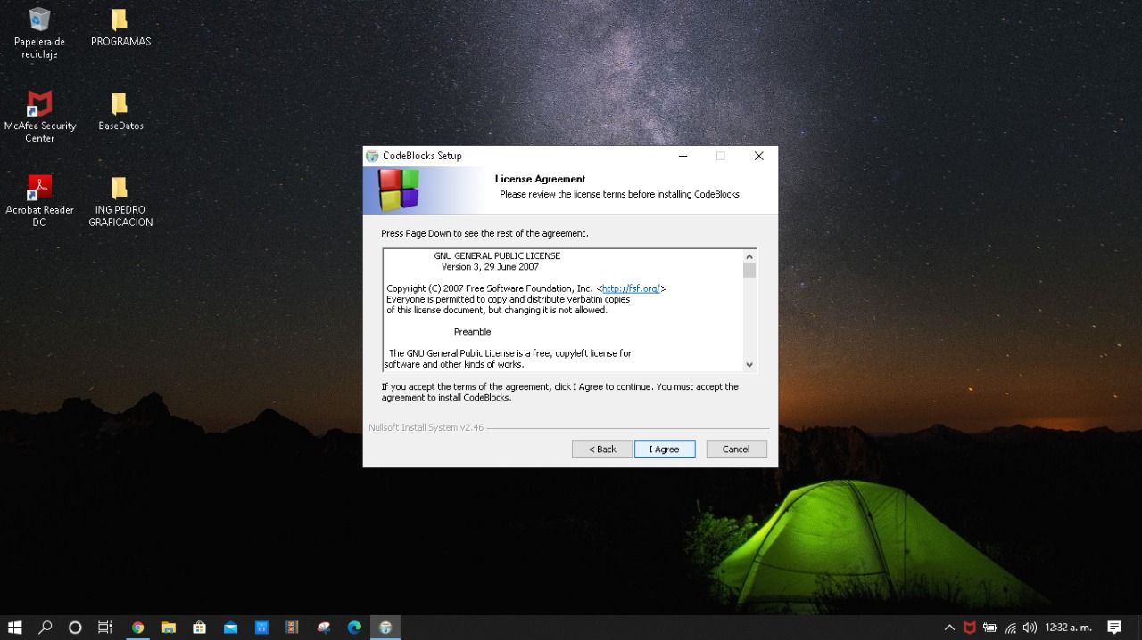

2.- ya que hemos hecho los paso anteriores y le dimos next no aparecera la siguiente imagen de arriba y le damos click donde dice I Agree le damos click ahí y nos aparecera la siguiente imagen de abajo.

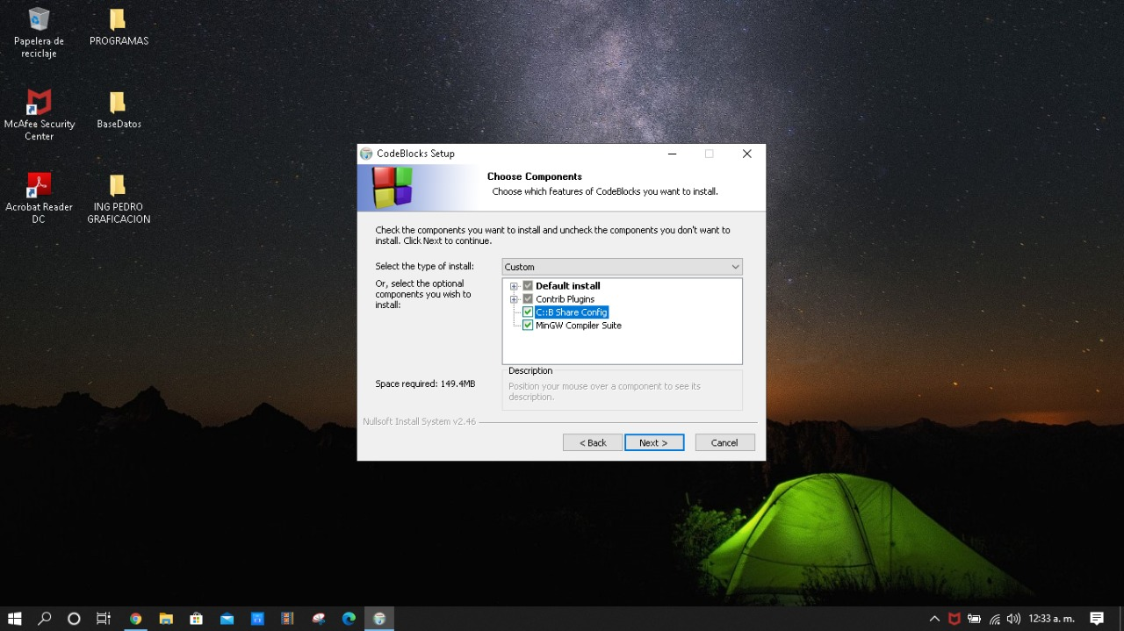

3.- Despues que hemos hecho los paso anteriores nos aparecera lo siguiente imagen de arriba que nos aparece que tipo de instalacion queremos y le damos en instalacion completa que se llama custom despues que hemos hecho eso le damos click donde dice next y depues nos aparecera como en la siguiente imagen de abajo.

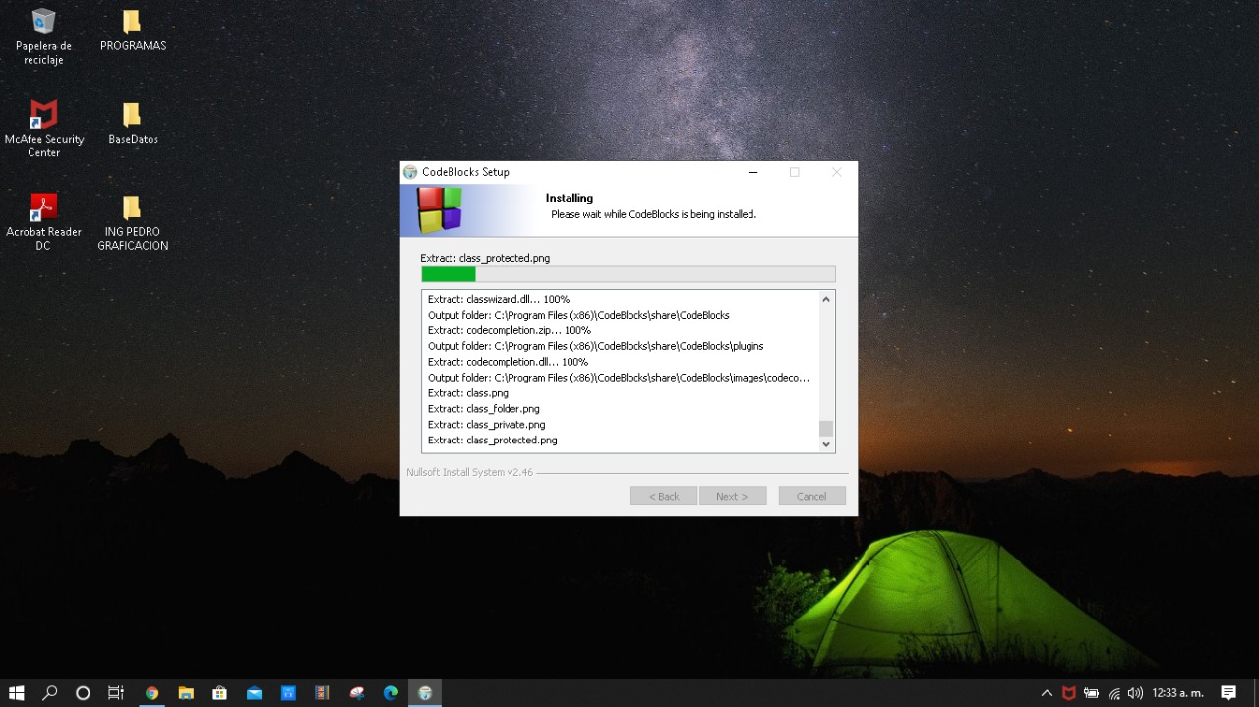

4.- Despues que hemos hecho los pasos anteriores de haber seleccionado instalacion completa y le ayamos dado click en next nos aparecera la siguiente imagen de arriba asi y nos aparecera que el programa de code blocks ya se esta instalando despues de haberse instalado el programa de forma correcta ahora vamos a configurar el glu ya descargado los archivos de glu y despues vamos a configurarlo paso a paso coomo nos aparecera como en la siguiente imagen de abajo.

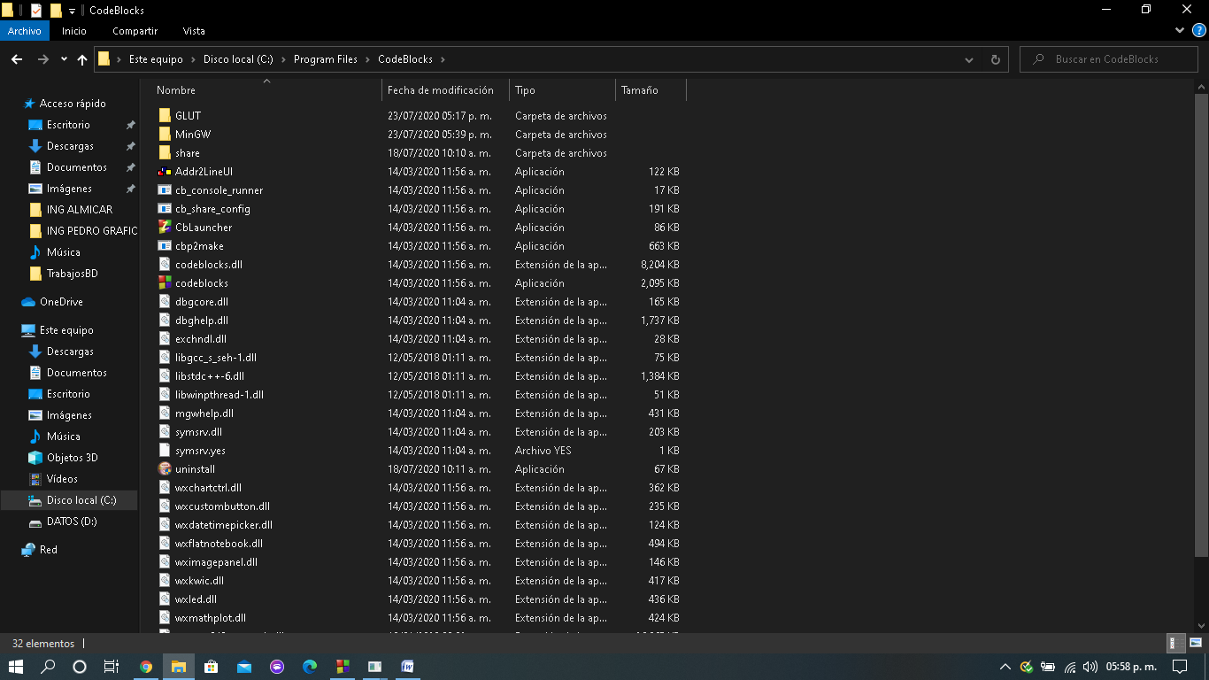

5.- Despues de haberse instalado de forma correctamente el programa de code blocks ahora nos toca configurarlo paso a paso el glu pero primero tenemos aver tenido que tener que este descargados los archivos del glu y ahora vamos a configurarlo paso a paso como nos aparecera como en la imagen de arriba que puse en word y despues que ya que configuramos el glu como se debe de ser ahora vamos a habrir el programa del code blocks y ahora nos toca hacer prueba como en la siguiente imagen de abajo.

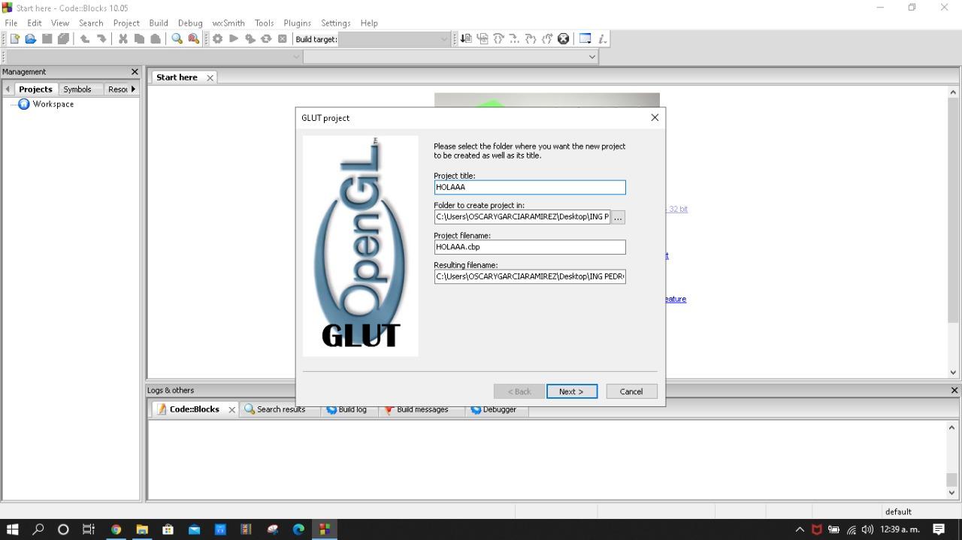

6.-Despues de haber hecho los pasos anteriores ahora vamos a hacer vamos a buscar la opcion donde dice file y le damos en crear un proyecto y despues nos aparecera siguiente menus pero tenemos que buscar donde dice glut porject le damos click ahí y nos aparecera como en la imagen de arriba y por lo ultimo nos tiene que quedar asi como en la imagen de abajo .

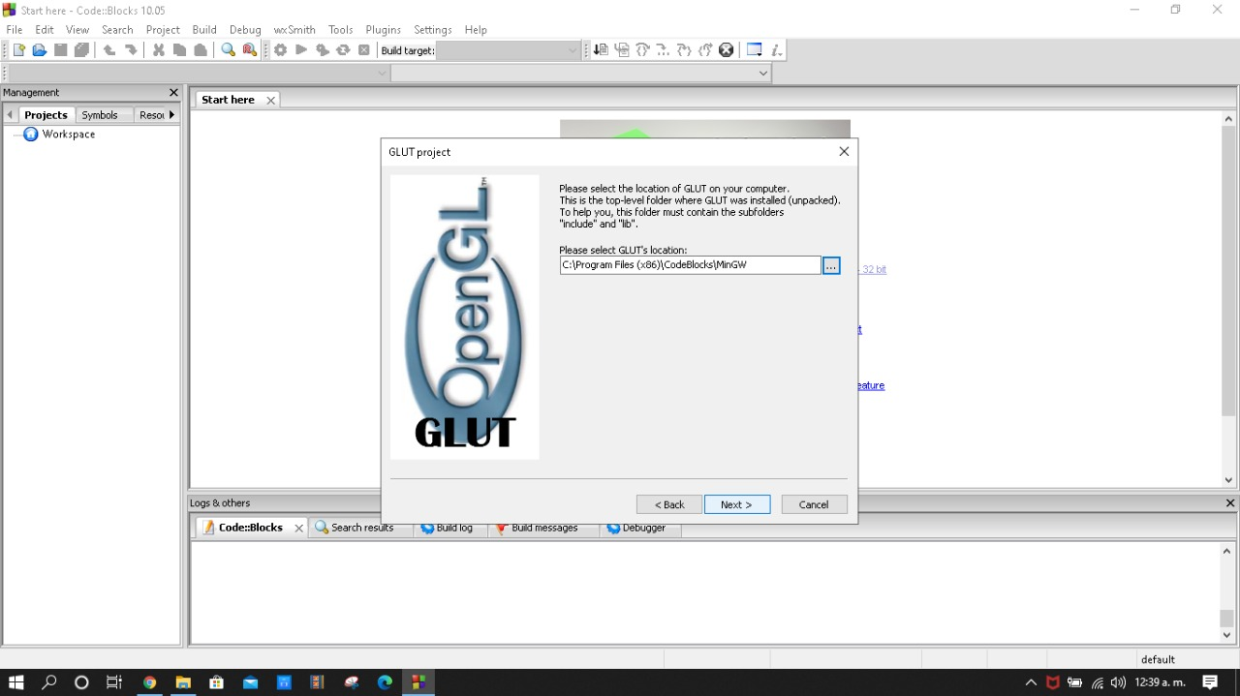

7.- Despues nos aparecera el siguiente menu despues que hicimos lo pasos anteriores ahora nos aparecera que en donde esta hubicado la carpeta del GLUT ya que se aya puesto la ubicación donde pusimo el archivo nos aparecera como en la imagen de arriba asi y despues le damos click donde dice next y despues nos aparecera como en la siguiente imagen de abajo.

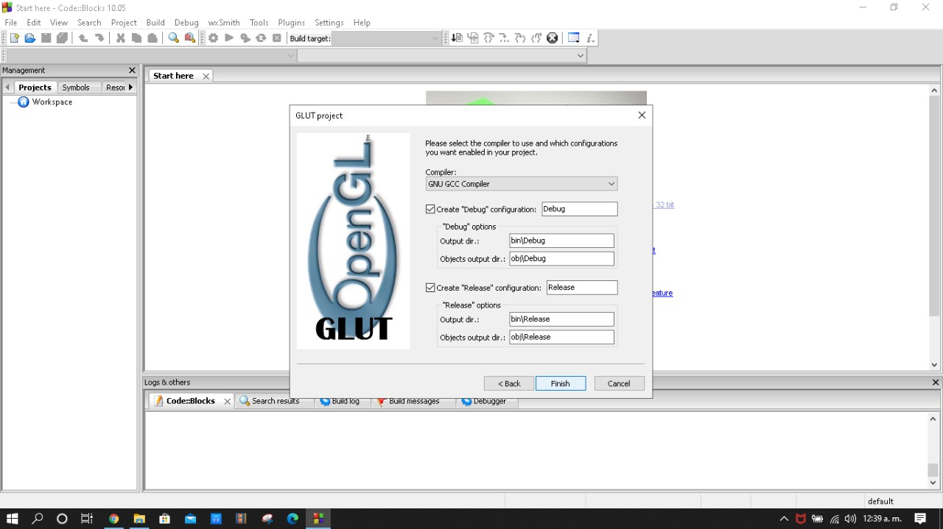

8.- Despues que hicimos los pasos anteriores nos aparecera el siguiente menu asi como en la imagen de arriba y no tenemos que mover nada solo darle click en next y asi por lo ultimo nos tiene que aparecer asi como final como en la imagen de abajo.

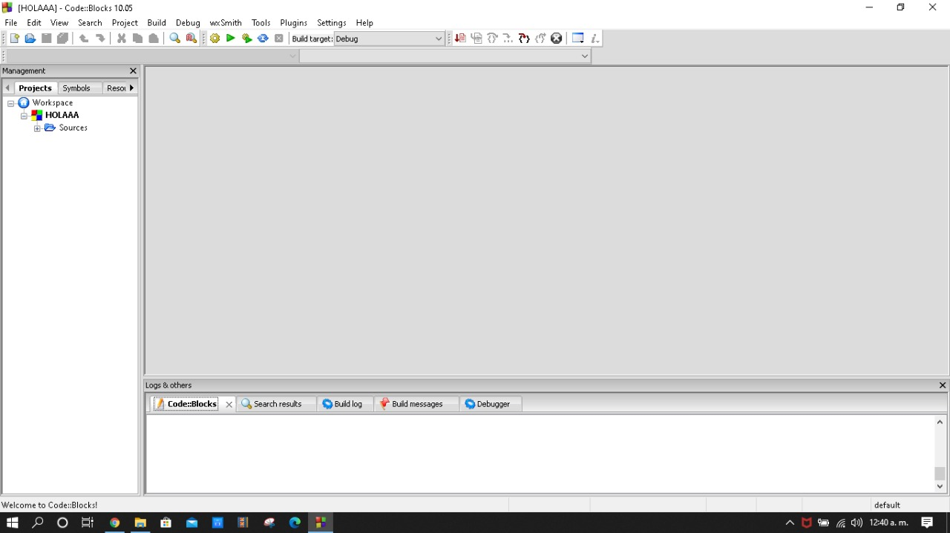

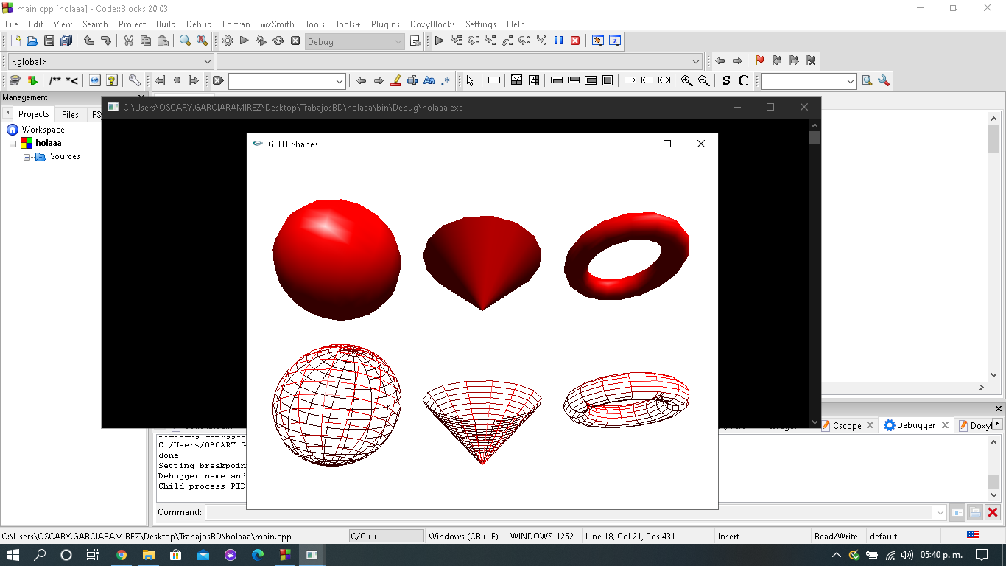9.- Despues que hicimos los pasos anteriores y por final nos tiene que aparecer asi como la imagen de arriba y ahí nos damos cuenta que el programa se quedo instalado de forma correctamente.

**DESARROLLO.**

1. Primero investigue sobre de lo que trata el programa de code blocks y glu y busque en los navegadores de páginas web en como configurarlo de forma correctamente y a base de videos me guie también.
2. Después saque lo más importante del programa de code blocks en cómo se conforma y como poderlo usarlo y también en como configurar el glu de forma correcta y lo escribí en Word.
3. Después hice mi introducción para que es el programa de code blocks y glu y como instalarlo pasó a paso ambos de forma correctamente y lo escribí en Word.
4. Después tenía que explicar paso a paso de cómo instalar el programa code blocks y el glu y como configurarlo y así saber su función de cada uno y también conocer sus ventajas y desventajas del uso del programa de code blocks
5. Entendí muchas cosas de el programa code blocks es importante que es aprender a hacer graficacion y así para poder tener el conocimiento.

**CONCLUSION.**

En mi reporte se trata del uso y de la instalación del programa de code blocks y así como usarlo de forma correcta y poderlo entenderlo y de forma fácil también aprendí que el programa nos ayuda a poder graficar más rápido y más bonito y nos ayudan a prender a tener el conocimiento necesario para tenerlo a fuera de la practica o cuando lo necesitemos y así poder transmitir el conocimiento a otras personas sobre el uso del programa de codeblocks y glu y así también darle un buen uso educativo.

Yo demostré habilidades y técnicas para lo que es el programa de code blocks y el glu y también así saber cómo está compuesto cada herramienta del programa code blocks y aprendi de cómo funciona su proceso de trabajo, también de cómo usarlo en trabajo en equipo y así poderle transmitir ideas y información a mis compañeros de forma correctamente.